Web课程设计

【唯爱古风】

年级：软件2016级6班

姓名：孟雪冰

学号：2016011626

**【唯爱古风】**

设计目的：

1. 熟练掌握HTML在组织结构上的优势。
2. 熟练掌握CSS在网页布局中的应用。
3. 学习web标准及浏览器的兼容性。

设计步骤：

1. 功能需求分析

该网站共有3个页面，其中每一个页面的屏幕截图及主要功能如下所列

1. 首页

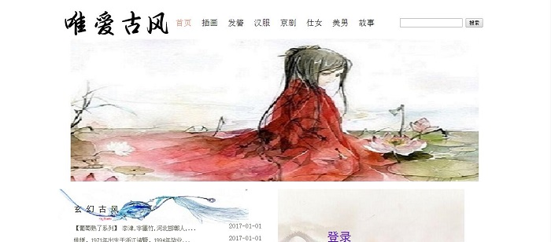

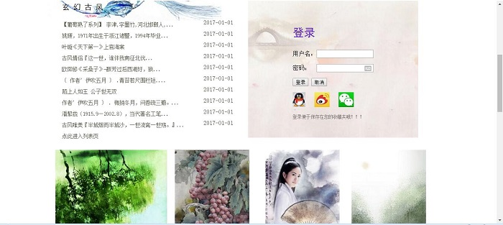

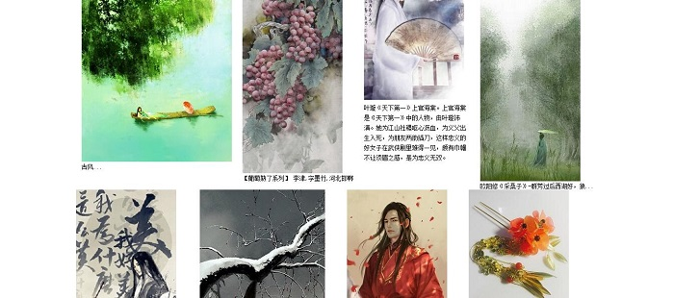

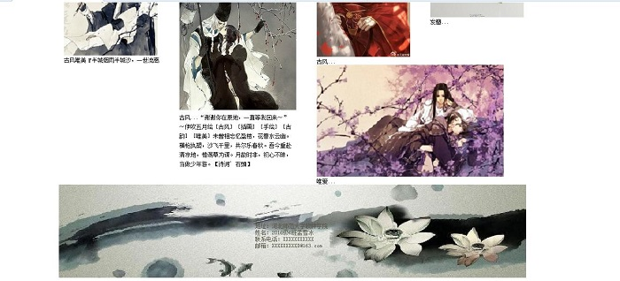

1. 列表页

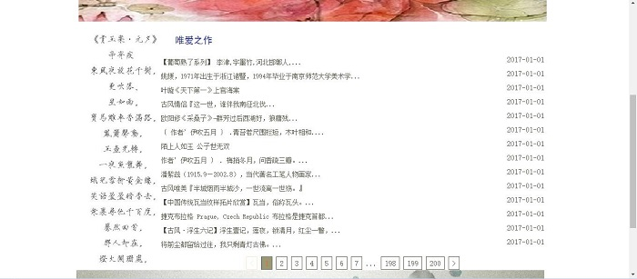

1. 内容页

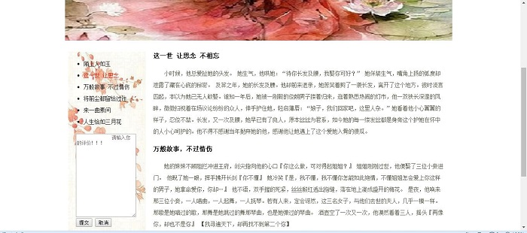

1. 建立网站代码目录结构

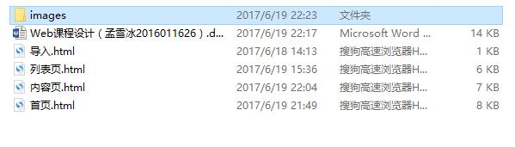

1. 调试浏览器兼容性
2. 问题1

在IE中的表现：

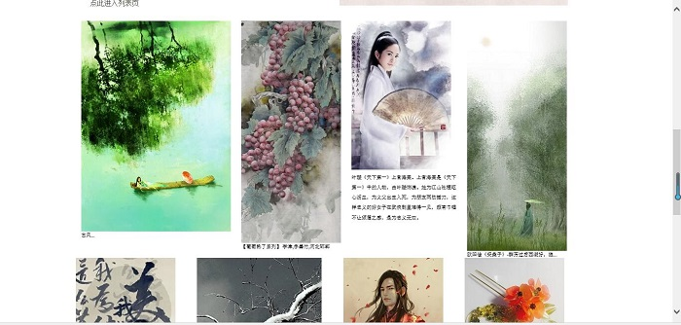

在火狐中的表现：

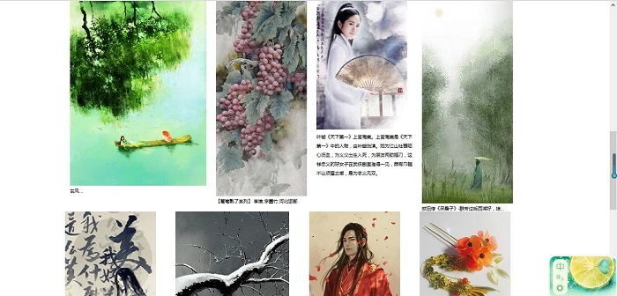

在Chrome中的表现：

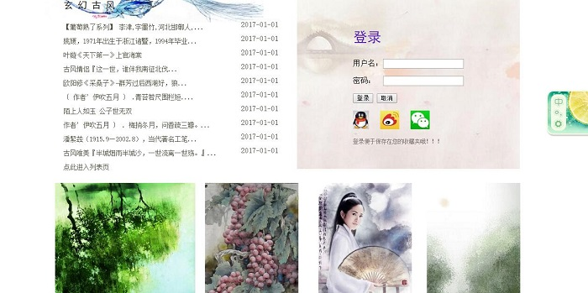

1. 设计总结

（1）编写HTML代码的经验：创建整体的div框架，分好首部，中间和底部。起初带上边框，方便观察布局。

（2）Sublime Text使用经验：安装插件，使用快捷键，Ctrl+D多选，Ctrl+G跳转到第几行等等。

1. 课程小结
2. HTML内容：

<body>

<div id="header">

<div id="img"><img src="images/logo.png" alt=""></div>

<div id="nav">

<a href="" class="shouye">首页</a>&nbsp;

<a href="">插画</a>&nbsp;

<a href="">发簪</a>&nbsp;

<a href="">汉服</a>&nbsp;

<a href="">京剧</a>&nbsp;

<a href="">仕女</a>&nbsp;

<a href="">美男</a>&nbsp;

<a href="内容页.html" target="_blank">故事</a>&nbsp;

</div>

<div id="nav_search">

<input type="text" id="white"/>

<input type="button" value="搜索" id="black">

</div>

<img src="images/banner.jpg" alt="">

</div>

<div id="content">

<div id="img1">

<br/>

<p id="biaoti">&nbsp;&nbsp;&nbsp;&nbsp;玄&nbsp;幻&nbsp;古&nbsp;风</p>

<ul>

<span>2017-01-01</span><li><a href="">【葡萄熟了系列】 李津,字墨竹,河北邯郸人,...</a></li>

<span>2017-01-01</span><li><a href="">姚媛，1971年出生于浙江诸暨，1994年毕业...</a></li>

<span>2017-01-01</span><li><a href="">叶璇《天下第一》上官海棠</a></li>

<span>2017-01-01</span><li><a href="">古风情侣『这一世，谁伴我南征北伐...</a></li>

<span>2017-01-01</span><li><a href="">欧阳修《采桑子》-群芳过后西湖好，狼...</a></li>

<span>2017-01-01</span><li><a href="">〔 作者' 伊吹五月 〕 .青苔若尺围栏短....</a></li>

<span>2017-01-01</span><li><a href="">陌上人如玉 公子世无双</a></li>

<span>2017-01-01</span><li><a href=""> 作者' 伊吹五月 〕 . 梅捎冬月，问香疏三瓣。...</a></li>

<span>2017-01-01</span><li><a href=""> 潘絜兹（1915.9—2002.8），当代著名工笔...</a></li>

<span>2017-01-01</span><li><a href=""> 古风唯美『半城烟雨半城沙，一世流离一世殇。』...</a></li>

<li class="xia"><a href="列表页.html" target="_blank">点此进入列表页</a></li>

</ul>

</div>

<div id="button">

<p id="denglu">登录</p>

<p>用户名：<input type="text" name="name"></p>

<p>密码：&nbsp;<input type="password" name="password"></p>

<p><input type="submit" value="登录"> <input type="button" value="取消"></p>

<p><a href=""><img src="images/QQ.jpg" alt=""></a>&nbsp;

<a href=""><img src="images/微博.jpg" alt=""></a>&nbsp;

<a href=""><img src="images/微信.jpg" alt=""></a></p>

<p id="tishi">登录便于保存在您的收藏夹哦！！！</p>

</div>

<div>

<div class="content_1">

<a href="#"><img src="images/1.jpeg" alt=""></a><br/>古风...

</div>

<div class="content_2">

<a href="#"><img src="images/葡萄熟了1.jpeg" alt=""></a><br/>【葡萄熟了系列】 李津,字墨竹,河北邯郸

</div>

<div class="content_3">

<a href="#"><img src="images/叶璇.jpeg" alt=""></a><br/>叶璇《天下第一》上官海棠。上官海棠是《天下第一》中的人物，由叶璇饰演。她为江山社稷呕心沥血，为义父出生入死，为朋友两肋插刀，这样忠义的好女子在武侠剧里难得一见，颇有巾帼不让须眉之感，是为忠义无双。

</div>

<div class="content_4">

<a href="#"><img src="images/采桑子.jpeg" alt=""></a><br/>欧阳修《采桑子》-群芳过后西湖好，狼...

</div>

<div class="content_5">

<a href="#"><img src="images/18.jpeg" alt=""></a><br/>古风唯美『半城烟雨半城沙，一世流离

</div>

<div class="content_6">

<a href="#"><img src="images/冬月.jpeg" alt=""></a><br/>古风...“谢谢你在原地，一直等我回来～” ～伊吹五月绘［古风］［插画］［手绘］［古韵］［唯美］未曾相忘忆盈楼，花眷水云幽。横枪执槊，沙飞千里，共尔乐春秋。吾今重赴清凉地，惟谒草为谋。月故时非，初心不昧，当做少年游。【诗词' 石頭】

</div>

<div class="content_7">

<a href="#"><img src="images/25.jpeg" alt=""></a><br/>古风...

</div>

<div class="content_8">

<a href="#"><img src="images/11.jpeg" alt=""></a><br/>发簪...

</div>

<div class="content_9">

<a href="#"><img src="images/7.jpeg" alt=""></a><br/>唯爱...

</div>

</div>

</div>

<div id="footer">

<div class="text">

<br/><br/><br/>

地址：河北师范大学软件学院<br/>

姓名：2016级6班孟雪冰<br/>

联系电话：XXXXXXXXXXX<br/>

邮箱：XXXXXXXXXX@163.com</div>

</div>

</body>

1. CSS内容：

<style type="text/css">

#header{

margin-left:10%;

margin-right:10%;

height:450px;

}

#header #img{

margin-top:10px;

float:left;

}

#header #nav{

width:550px;

margin-left:15px;

margin-top:10px;

padding-top:30px;

float:left;

}

#header #nav a{

font-size:20px;

color:#000;

text-decoration: none;

}

#header #nav .shouye{

color:#E77E69;

}

#header #nav a:hover{

text-decoration:underline;

}

#header #nav_search{

padding-top:30px;

line-height: 40px;

margin-left: 200px;

}

#header img{

margin-left: 3%;

}

#content{

clear:both;

margin-top:10px;

margin-left:10%;

margin-right:10%;

height:600px;

}

#content #img1{

float:left;

width:500px;

background-image: url("images/26.jpeg");

background-repeat: no-repeat;

}

#content #img1 #biaoti{

font-size:20px;

font-family: "黑体";

}

#content ul li{

list-style: none;

}

#content ul li a{

font-size: 14px;

line-height: 30px;

color:#575644;

text-decoration: none;

}

#content ul li a:hover{

text-decoration:underline;

}

#content ul .xia{

font-size:8px;

color:#7D7272;

}

span{

color:#575644;

float:right;

}

#content #button{

margin-left:40px;

background-image: url("images/表单背景.jpg");

background-repeat: no-repeat;

padding:120px;

padding-top: 70px;

padding-bottom: 70px;

float:left;

}

#content #button #denglu{

color:#6319C5;

font-family: "黑体";

font-size:30px;

}

#content #button #tishi{

font-size: 10px;

color:#7D7272;

}

#content .content_1{

padding-left:2%;

float: left;

font-size: 10px;

}

#content .content_2{

padding-left: 2%;

height: auto;

float: left;

font-size: 10px;

}

#content .content_3{

line-height: 20px;

width:210px;

padding-left: 2%;

float: left;

font-size: 10px;

}

#content .content_4{

padding-left: 2%;

float: left;

font-size: 10px;

}

#content .content_5{

padding-left: 1%;

float: left;

font-size: 10px;

}

#content .content_6{

margin-left:22px;

padding-left: 2%;

width:250px;

line-height: 20px;

float: left;

font-size: 10px;

}

#content .content_7{

margin-left:22px;

padding-left: 2%;

float: left;

font-size: 10px;

}

#content .content_8{

margin-left:22px;

padding-left: 2%;

float: left;

font-size: 10px;

}

#content .content_9{

margin-left:22px;

padding-left: 2%;

float: left;

font-size: 10px;

}

#footer{

clear: both;

background-image: url("images/footer.jpg");

background-repeat: no-repeat;

height:200px;

margin-left: 10%;

}

#footer .text{

margin-left: 35%;

font-size: 12px;

color:#575644;

padding-top: 40px;

}

</style>

（3）网上参考的内容：

主要参考网站：堆糖网。https://www.duitang.com/

主要参考书籍：恋恋中国风。